Anodisierung von Titan

Gefahrenstoffe
Citronensäure Monohydrat |  |  | H: 318 |  |  | P: 305+351+338-311
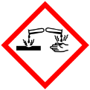

Materialien: Stromquelle, Kabel, Messgerät, Graphitelektrode, Titanblech, Becherglas (200 mL)
Chemikalien: 100 mL Citronensäure (w=10 %)
Durchführung: Es wird eine Elektrolyseapparatur aufgebaut. Die Graphitelektrode wird als Kathode (verbunden mit Minuspol) und das Titanblech als Anode (verbunden mit Pluspol) geschaltet. Die Zitronensäure wird als Elektrolyt verwendet. Es werden Spannungen im Bereich von 0 bis 25 Volt angelegt.
Beobachtung: Das Titanblech überzieht sich mit glänzenden Farben von gelb über blau bis lila. An der Kathode entsteht ein Gas.

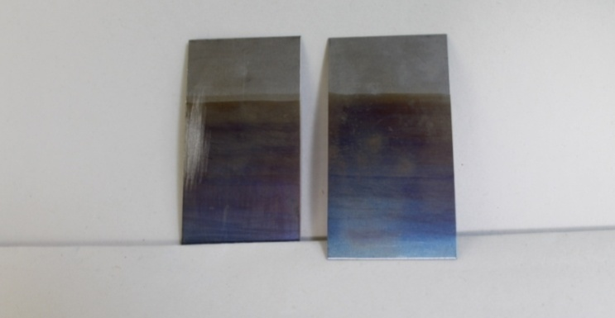
Abb. 3 - Anodisiertes Titan mit Interferenzfarben.
Deutung: Bei der Elektrolyse entsteht Titandioxid. An der Kathode entsteht Wasserstoff.
$$Kathode: 2 H_{\left(aq\right)}^{+}+ 2 e^{-}→ H_{2\left(g\right)}$$
$$Anode: C_{6}H_{5}O_{7\left(aq\right)}^{3-}+ {2 H}_{2}O_{\left(l\right)}→C_{6}H_{5}O_{7\left(aq\right)}^{3-}+ 4 H_{\left(aq\right)}^{+}+ 4 e^{-}+ O_{2\left(g\right)}$$
Das Titan reagiert mit dem Sauerstoff, der an der Anode entsteht, zu Titanoxid:
$${Ti}_{\left(s\right)}+ O_{2(g)}→{TiO}_{2 (s)}$$
Die Farben entstehen dabei durch die Interferenz, die sich durch die Mikrostruktur (Nanoröhrchen) des Titanoxids ergibt (Vergleiche: dünner Ölfilm auf Wasser).
Entsorgung: Die Zitronensäure kann neutralisiert und in den Ausguss gegeben werden.
Literatur: Gaul E. (1993): “Coloring Titanium and Realted Metals by Electrochemical Oxidation.” In: Journal of Chemical Education. 70 (3), 176-178.

